325. На двух бесконечных параллельных плоскостях равномерно распределены заряды с поверхностными плотностями σ1 и σ2. Требуется: 1) используя теорему Остроградского—Гаусса и принцип суперпозиции электрических полей, найти выражение Е(х) напряженности электрического поля в трех областях: I, II и III. Принять σ1 = 2σ, σ2 = σ; 2) вычислить напряженность Е поля в точке, расположенной слева от плоскостей, и указать направление вектора Е; 3) построить график Е(х).

σ1=2σ  σ2=σ | 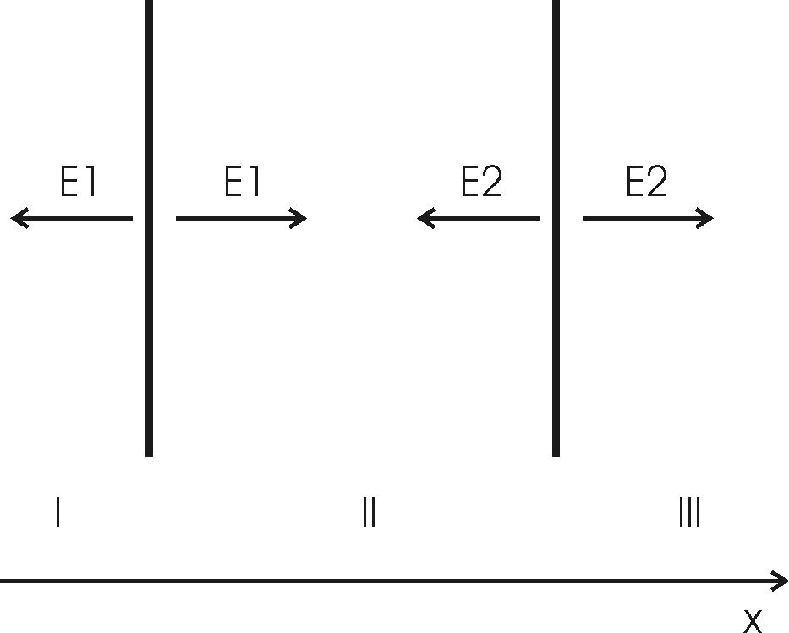  Воспользуемся принципом суперпозиции в каждой области.  В области I: E=E1+E2. Модуль 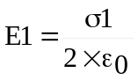, модуль 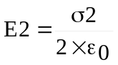, поэтому E=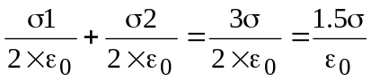. В этой области поле отлично от нуля.  В области II: E=E1–E2. поэтому E=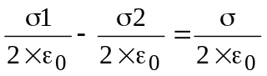.  В области III: E=. В этой области поле отлично от нуля.  Слева от плоскостей поле равно 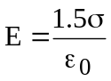, и направлено влево (см. рис.).  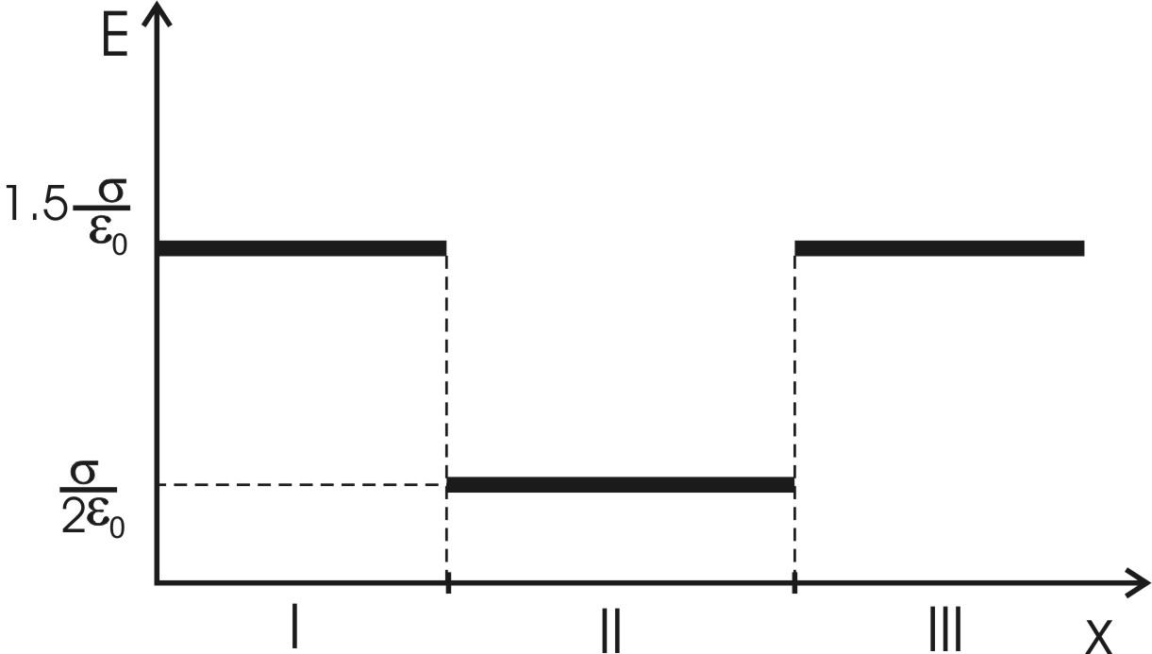
E = ?

